Акт № 9 по итогам проведения общественного контроля питания в
МБОУ «Ново-Выселская СОШ»
13.05.2022.
Время: 11.50
Цель проведения общественного контроля выявление нарушений при организации питания в МБОУ «Ново-Выселская СОШ»
Комиссия в составе:
Бажанова РД., ответственная по ОТ
Ташкаева Л.В- председатель школьного родительского комитета,
Мартышкина С.П., Туманова Л.В. – члены комиссии
составили настоящий акт в том, что была проведена проверка качества питания в школьной столовой МБОУ «Ново-Выселская СОШ»
В ходе проверки установлено:
1. Журнал бракеража готовой кулинарной продукции имеется.
2.Сертификаты и декларации на продукты хранения и сроки реализации имеются.
З. Медосмотр сотрудников пищеблока и гигиеническое обучение пройдено.
- Журнал учета температурного режима холодильного оборудования (градусник) имеется.
- Документы по организации питания имеются в полном объеме. Представлены приказы «О создании бракеражной комиссии», «О создании общественного контроля за организацией горячего питания школьников», «Положения о порядке доступа родителей (законных представителей) обучающихся в организацию общественного питания в образовательной организации»
- Административно-общественный контроль за организацией питания осуществляется комиссией по контролю за питанием обучающихся, ответственным по питанию от администрации школы.
- На сайте МБОУ «Ново-Выселская СОШ»размещена следующая информация об организации питания: график организации питания, приказ о контроле за организацией питания в 00, приказ о родительском контроле за организацией горячего питания, приказ об организации питания в школе, приказ об утверждении положения об организации питания.
- В обеденном зале для каждого класса накрываются отдельные столы, посадочных мест детям хватает.
- Было проведено контрольное взвешивание и дегустация членами комиссии порций. При взвешивании порции еды соответствует норме. Члены комиссии отметили, что порции соответствуют возрастной потребности детей.
- При дегустации родители отметили, что вкусовые качества достаточно высоки, качество обработки соответствует предъявляемым требованиям.
- Сотрудники столовой соблюдают гигиенические требования при работе в столовой. (маски, перчатки)
Вывод: в МБОУ «Ново-Выселская СОШ»организовано предоставление горячего питания школьников с 1 по 9 класс. Комиссия признала работу столовой и организацию питания удовлетворительной. Претензий и замечаний со стороны проверяющих нет.
С протоколом ко иссии работники пищеблока о акомлены:
Повара: Боздунова В.С., Ташкаева Л.В..
Родительский контроль в составе с протоколом ознакомлены:
Бажанова Р.Д.., ответственная по ОТ
Мартышкимна С.П. – член комиссии
Ташкаева Л.В.. — председатель школьного родительского комитета
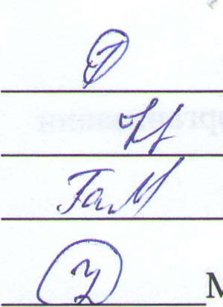
Туманова Л.В.. – член комиссии

